S Mirkem na rybách.
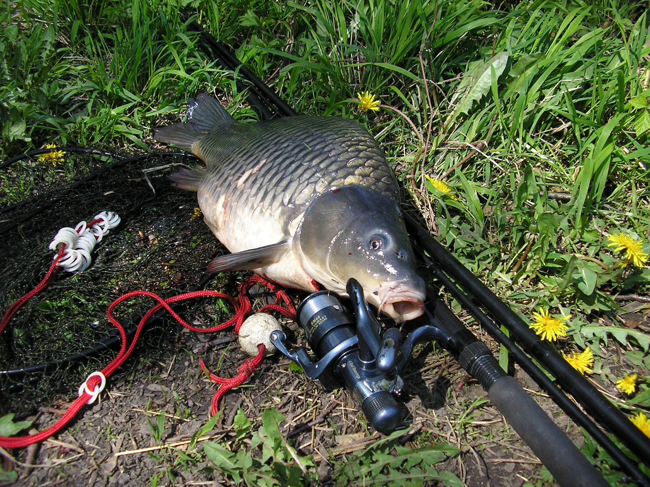
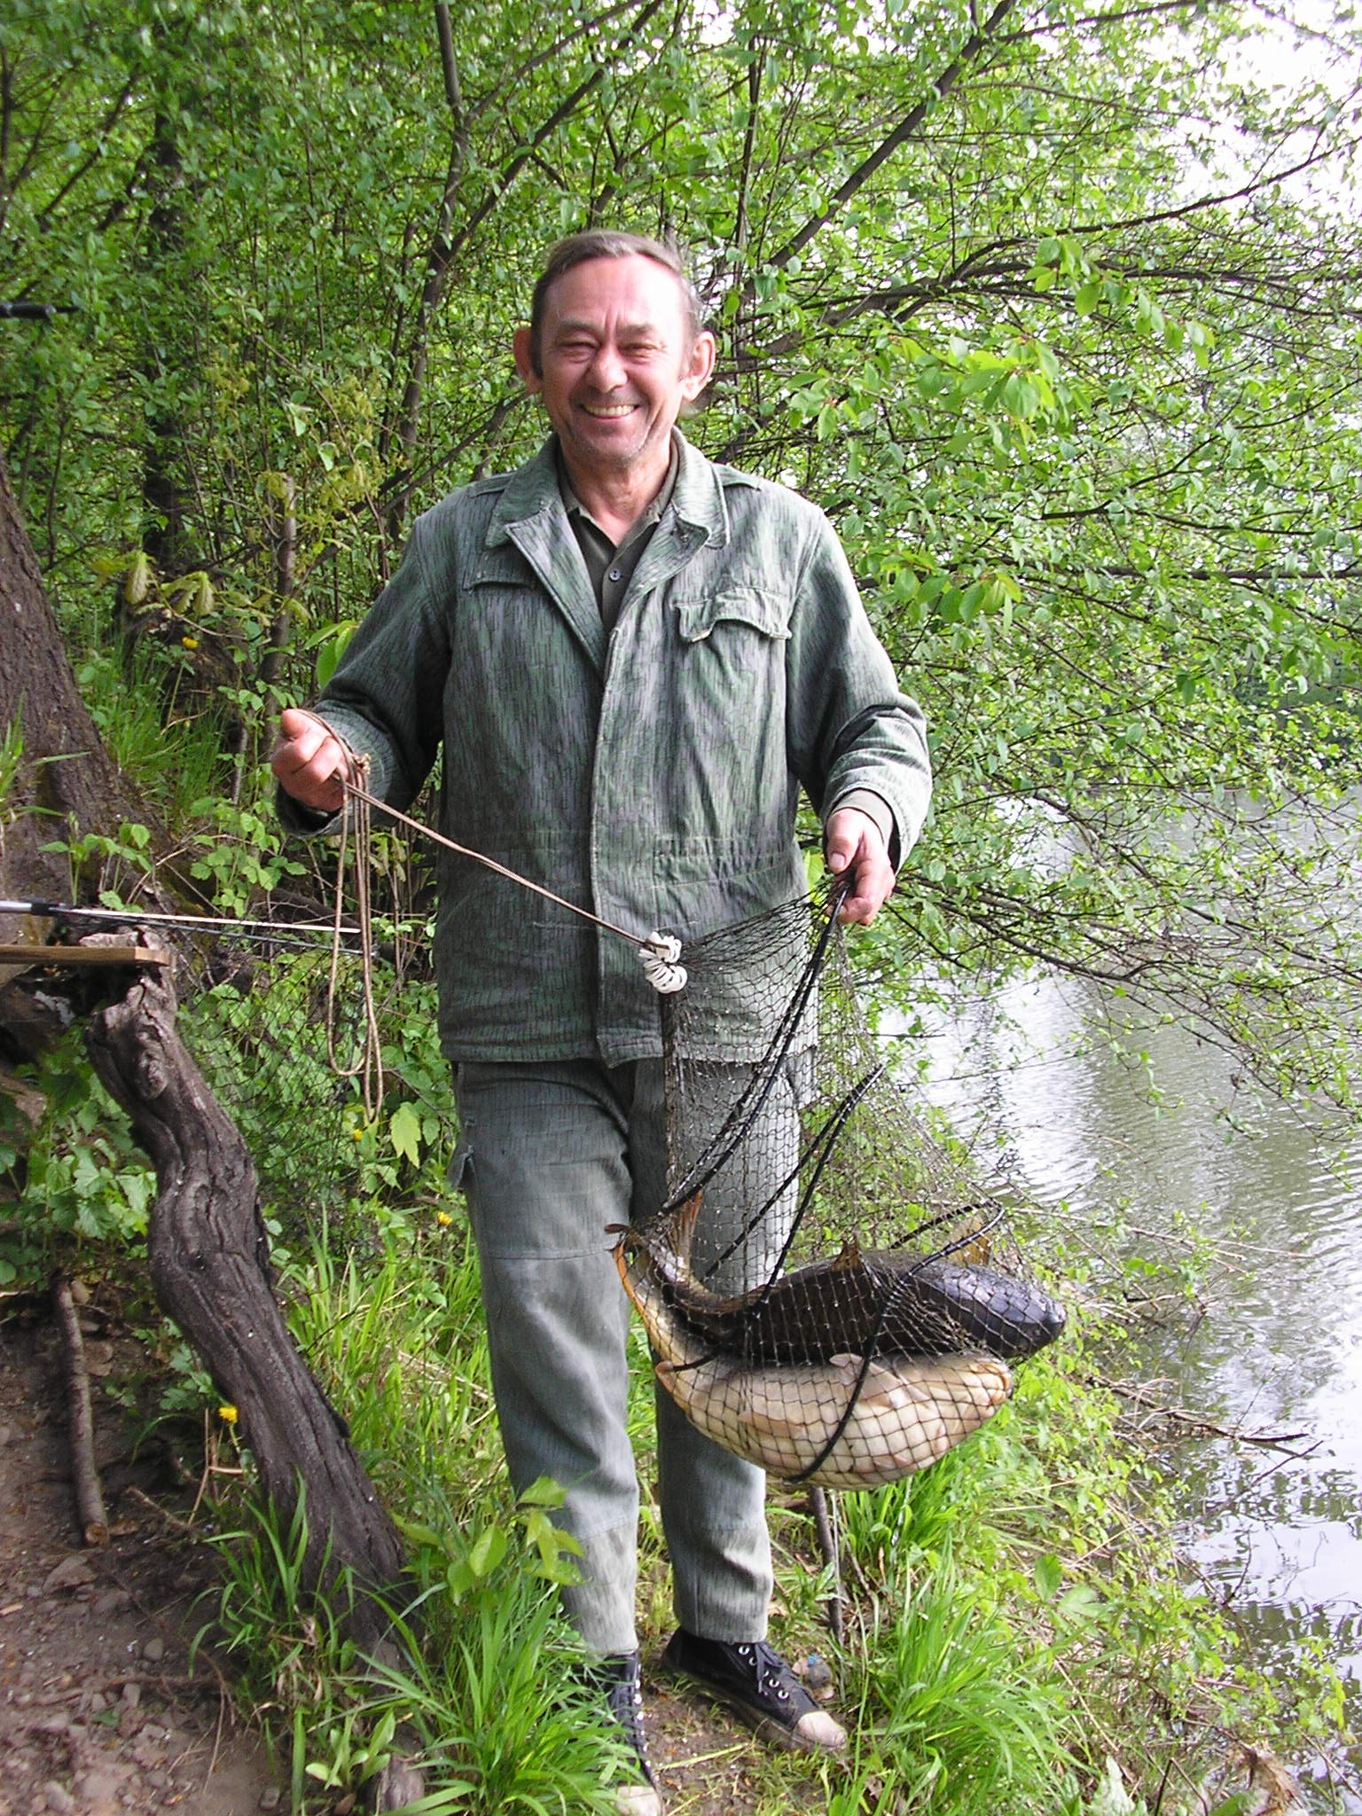
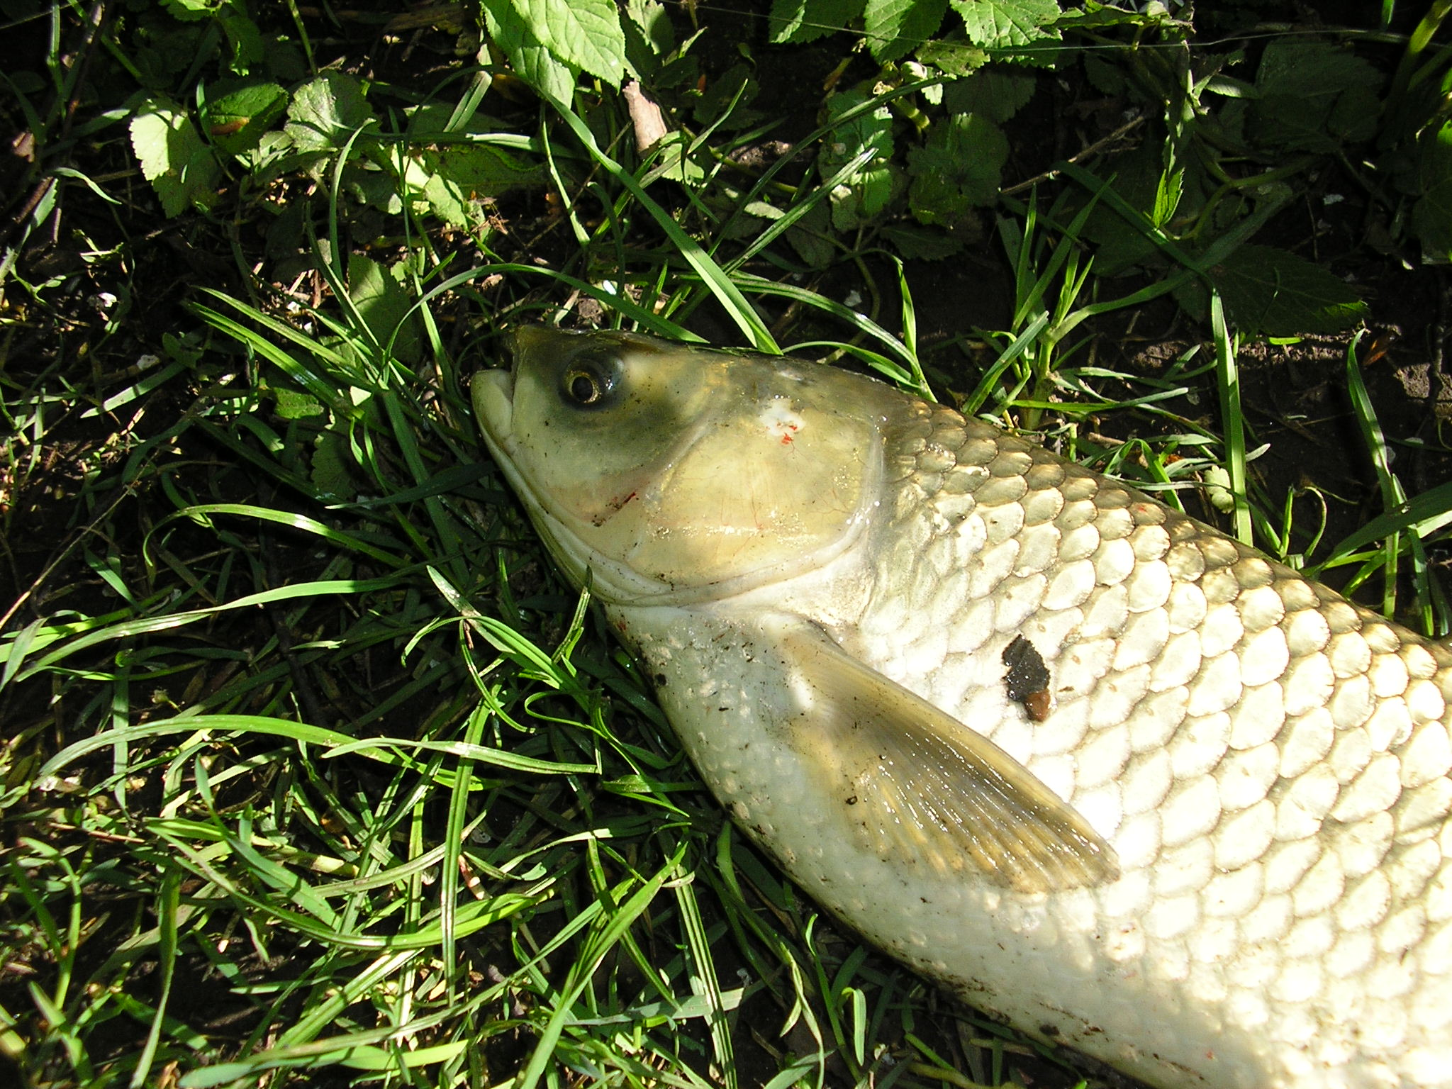
Rodí se opět jeden z parných letních dnů. Mam volno, tak ho chci plně využít na rybách. Ještě za hluboké tmy ověšen pruty ujíždím na kole směr rybníky ve Svibici.Je tam příjemné prostředí a když jsou ryby při chuti tak je o zábavu postaráno. Cestou zastavuji na mostě u Ropičanky a pomalu obcházím její břehy. Už párkrát se mi stalo, že jsem tady zahlédnul vzácného tuláka bobra, jak si hledá něco na zub. Vzácný už asi moc není, protože bobři jsou vídání v Podoboře na Olši a také v Chotěbuzi. Tam je i možné nalézt mladé jívy, které nesou znaky jejich silných zubů. Z pozorování mne vyruší kašel a vrzavé zvuky přijíždějícího kola Vycházím na most a dívám se do ranního šera. Po cestě od Těšína jede na své rozhrkané skládačce Mirek, živý inventář zdejších rybníků. Známe se řadu let vyrůstali jsme spolu ve Svibici a naše první rybářské kroky vedly kde jinde než k zdejším rybníkům u Ropičanky.Usedám na své oblíbené místo k potopenému stromu, kde ve spleti jeho větví nacházejí zdejší ryby ochranu před rybáři, Mirek sedí opodál a začíná rozbalovat svůj vercajk. Házím do vody pár hrstí vařené kukuřice a nastražuji na tenký přívěs mimo háček jedno zrníčko. Pohodlně se usazuji a pozoruji probouzející se přírodu kolem. Upoutává mne najednou pohyb federové špičky, po nepatrném zachvění se plynule ohýbá. Jemně přisekávám a první kapřik se třepe na háčku. Když vytahuji čtvrtého pionýra přichází na zvědy Mirek. Vím, že chytá systémem utažená brzda plus čtyřka mekenzák.Raději ho posílám zpátky se slovy, že by ty svoje pruty mohl lovit z vody, jak si je nebude hlídat. Opět si sedám, naslouchám loudivým trylkům vzácného pěvce mandelíka hajního, poslední dobou se mandelíci začínají objevovat i u nás. Z poslechu mne vyruší šustivý zvuk, to můj feder pojíždí po vidličce směrem k ryníku.Prut je jako luk, napružení vlasce a ohyb špičky prutu dávají rybě více jak metr prostoru a velký kapr je beznadějně ve větvích padlého stromu. „To byl pěkný šajt,“ slyším za sebou Mirka, který mne celou dobu po očku pozoruje. Byl nebo nebyl. Vídávám tady občas tak tři poslední mohykány kolem 80 centimetrů, ale ti jsou hodně opatrní a rybářské háčky znají moc dobře, zvláště Mirkové mekenzáky.Nahazuji, popíjím kávu a pozoruji přicházející rybáře. „Josef,Josef,rychle přines podběrák“, protíná klid chraplavý hlas od vedle. Stahuji prut, beru podběrák a spěchám na pomoc vyděšenému rybáři. Prut ohnutý jako luk, kapr se brání, co mu síly stáčí, ale proti bytelné pětatřicítce na navijáku nic nezmůže. Po chvíli ho mám v podběráku, krásných 54cm. Přešťastný rybář je radostí bez sebe. Kapr mu ale důkladně zamotal vše, co se zamotat dalo, tak Mirek motá,trhá,navazuje a nadává u toho, jak pohan Nahazuji feder ,ještě není pořádně na vidličce a špička je vyhnutá do pravého úhlu. Mírně přisekávám a začíná rodeo, ryba naštěstí vyplouvá na volnou vodu a já si oddychuju, teď jenom nic nepokazit. Po deseti minutách je ryba v podběráku, neuvěřitelných 57cm.Mám důkladně poplašené lovné místo. Prohazuji vodu trochou kukuřice a několika červíky. Od vedle slyším nějaké šplouchání a nadávky. Je to neuvěřitelné, Mirek po břehu nahání amura, který se snaží odmrskat nazpět do vody. Ryba má kolem 50cm tak putuje do rodného živlu. Míro je v ráži, ani mne neregistruje a soustředí se na lov. Balím feder a chytám na plaváčkovy prut, malí červící dělají divy. Berou mi hlavně okouni a plotice někdy se splete i krásný zlatý perlín. Kousek ode mne vylézá na pahýl stromu ve vodě želva nádherná. Nádherná sice je, ale tady nemá, co dělat nezodpovědní lidé tady s nimi zamořují vodu, ještě že se nerozmnožují. „Josef, rychle podběrák“, ozývá se od vedle. Beru náčiní a jdu. Nevěřím svým očím, Míra se zase přetahuje s kaprem, má na chlup stejně jako ten první 54cm.Šťastný rybář je očividně v rybím ráji. Blíží se poledne, pomalu balíme a odcházíme k domovu. Já zabočuji k Ropičance,Mirek dělá kolečko kolem rybníka, aby se všem přítomným pochlubil svým úlovkem. Bylo to rybářsky vydařené dopoledne s Mirkem na rybách.

